FICHA DE REGISTRO DE HUÉSPEDES

Nombre y Apellido: nombre DNI: dni

Nacionalidad: nacionalidad Provincia/Estado: provincia

Ciudad: ciudad Calle: calle

Ocupación: ocupacion

Fecha de nacimiento: edad Género: sexo Estado Civil: estado_civil

Teléfono: telefono Correo Electrónico: email

¿Cómo nos contactó?: Taxista Internet Recomendación

Motivo del viaje: Turismo Negocios Salud Otro

Checkin: checkin Checkout: checkout

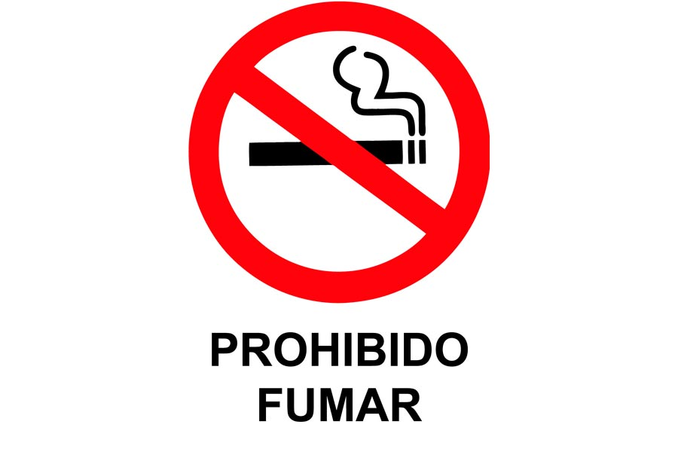

Firma del Huésped: _______________________________

Las únicas áreas permitidas para fumar son, el área de la terraza y la parte frontal del hotel.
De fumarse en alguna de las áreas prohibidas se le cobrara una multa correspondiente al valor de una noche de alojamiento.

GRACIAS POR ELEGIR AVEMAR APART HOTEL.

